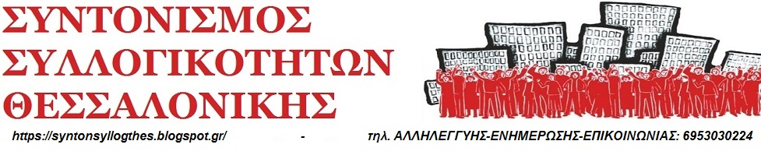

**ΟΧΙ ΣΤΗΝ ΑΚΡΙΒΕΙΑ!**

**Ρεύμα και θέρμανση δεν είναι εμπορεύματα, ανήκουν στο λαό!**

Ένα κύμα ανατιμήσεων στην ενέργεια (ηλεκτρισμός, φυσικό αέριο) αλλά και **σε βασικά προϊόντα και κοινωνικά αγαθά έρχεται να ολοκληρώσει τη λεηλασία του πενιχρού λαϊκού εισοδήματος** μαζί με την ανεργία, τους μισθούς πείνας, την ελαστική εργασία, την φτωχοποίηση των μικροεπαγγελματιών. **Οι αυξήσεις ήδη έχουν στραγγίσει το πορτοφόλι μας και χιλιάδες λαϊκά νοικοκυριά αδυνατούν να πληρώσουν θέρμανση και ηλεκτρισμό. Οι δικαιολογίες της κυβέρνησης**  περί διεθνούς συγκυρίας και αύξησης των τιμών πετρελαίου, φυσικού αερίου και του φόρου άνθρακα δεν στέκουν καθώς η Ελλάδα **είναι η χώρα με την ακριβότερη τιμή οικιακού ρεύματος στην Ευρώπη ανεξάρτητα από τις διεθνείς τιμές πετρελαίου και αερίου. Οι αυξήσεις δεν είναι φυσικό φαινόμενο αλλά πολιτική επιλογή κυβερνήσεων και Ε.Ε.** Η παραγωγή και διανομή της ενέργειας είναι πεδίο **κερδοσκοπίας ιδιωτικών εταιριών σε βάρος των καταναλωτών, εμπόρευμα που διαμορφώνεται με τους νόμους της αγοράς.**

**Ενώ** **η τιμή στο ρεύμα για τα νοικοκυριά αυξάνεται, για τις βιομηχανίες μειώνεται,** παρότι ήδη είναι χαμηλότερη από την οικιακή. Με εξοργιστική υποκρισία οι αρμόδιοι υπουργοί λένε ότι αυτό σχετίζεται με την προστασία του περιβάλλοντος ενώ χρόνια τώρα χρηματοδοτούμε μέσω των οικιακών λογαριασμών τους «επενδυτές» των Ανανεώσιμων Πηγών Ενέργειας (ΑΠΕ) για να έχουν εξασφαλισμένα κέρδη σε βάρος των λαϊκών στρωμάτων. Παράλληλα **όλες οι κυβερνήσεις των τελευταίων 20 χρόνων με μεθοδικότητα διέλυσαν την ΔΕΗ** και την ξεπούλησαν ενώ ταυτόχρονα πριμοδότησαν ιδιωτικές εταιρίες και μονάδες ηλεκτροπαραγωγής με εισαγόμενο φυσικό αέριο, που τώρα είναι πανάκριβο. **Αλλά η αισχροκέρδεια** δεν είναι παρέκκλιση των νόμων της αγοράς**.** Είναι η ίδια η «ελεύθερη αγορά» που κάνει σκλάβο τον λαό.  **Ό,τι απομένει από τους κουτσουρεμένους μισθούς και τις συντάξεις, το κλέβουν με την** **ακρίβεια με τις αυξήσεις σε βασικά είδη διατροφής** **αλλά και την εστίαση, την** **ένδυση, τα μεταφορικά** **έξοδα, τα διόδια** **καθώς και το** **κόστος στέγασης**.

**Τα μέτρα που ανακοίνωσε η κυβέρνηση κάθε άλλο παρά στην “ελάφρυνση” των λογαριασμών θα οδηγήσουν. Την ίδια στιγμή κι ενώ σ’ όλο τον κόσμο ξεσπούν μαζικές διαδηλώσεις, στην Ελλάδα καμιά πραγματική αντίδραση δεν υπάρχει (αλλά ούτε και** περιμένουμε) από την συμβιβασμένη κοινοβουλευτική “αντιπολίτευση” ή την ξεπουλημένη συνδικαλιστική ηγεσία. Μόνη αντίσταση σ’ αυτή την πολιτική όλοι εμείς οι εργαζόμενοι, οι φτωχοί, οι άνεργοι, οι νέοι που δεν θα μείνουμε παρατηρητές. Μέσα από κινηματικές συλλογικότητες στις γειτονιές και τους χώρους δουλειάς να υπερασπίσουμε το δικαίωμα σε μια ζωή με αξιοπρέπεια.

* ***Όχι στις αυξήσεις των τιμών ρεύματος και θέρμανσης, τροφίμων και δημόσιων αγαθών***
* ***Αποκλειστικά δημόσιες υπηρεσίες ρεύματος-ενέργειας και νερού - Άμεση κρατικοποίηση των ιδιωτικών εταιρειών παροχής τους***
* ***Διαγραφή χρεών των λαϊκών νοικοκυριών προς τράπεζες, κράτος, ΔΕΗ κ.ά. - Άμεση και μαζική διεύρυνση των δικαιούχων κοινωνικού τιμολογίου με χαμηλότερες τιμές***
* ***Φραγμός σε πλειστηριασμούς κι αυξήσεις ενοικίων -Προγράμματα στέγασης για όλους***
* ***Φοροαπαλλαγές για τους φτωχούς και όχι για τους πλούσιους - Κατάργηση/μείωση συντελεστών του ΦΠΑ στα είδη διατροφής, το ηλεκτρικό ρεύμα και άλλα βασικά είδη***
* ***Αυξήσεις μισθών και συντάξεων, ώστε να ζούμε με αξιοπρέπεια από τη δουλειά μας***

**ΠΑΝΕΛΛΑΔΙΚΗ ΜΕΡΑ ΔΡΑΣΗΣ ενάντια στις ΑΥΞΗΣΕΙΣ ρεύματος-θέρμανσης & την ΑΚΡΙΒΕΙΑ**

**Σάββατο 5 του Φλεβάρη, 12 μεσ., Άγαλμα Βενιζέλου**